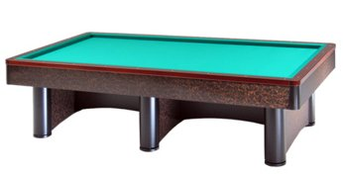

Campionato Provinciale 2° categoria coppie
Sede di gara: Circolo Nuova Europa
Via Oberdan 9 - Faenza

Orari di domenica 10 marzo
1 | Balzani / Righi | Ore 15,30 | Europa Ra
2 | Castigli / Scimè | Ore 15,30 | Circ. dello Sport
3 | Contessi / Battistini | Ore 15,30 | Bar Fratti
4 | Zampollo / xx | Ore 15,30 | Borgo Tuliero

Disponibili n° 4 posti alle ore 15,30 Telefonare a Cimatti 335-6511766

